Modbus RTU-to-BACnet/IP Gateway

HLD(High-Level Design)

문서명 | Modbus RTU-to-BACnet/IP Gateway High-Level Design
문서 유형 | High-Level Design (HLD)
작성 대상 | Modbus RTU-to-BACnet/IP Gateway 소프트웨어
작성자 | 이계철 / 데이터센터제어솔루션TDR
작성일 | 2026-08-27

개정 이력
Revision | Date | Description | Author
1.0.0 | 2026-08-27 | 기준본(Baseline) 확정 — HLD-BIG-001 | 이계철

개요
이 문서는 Modbus RTU-to-BACnet/IP Gateway 시스템의 상위 수준 설계서(HLD)이다.
본 문서는 SRS 요구사항을 충족하기 위한 프로세스 구성, 주요 컴포넌트의 책임과 인터페이스, 데이터 흐름 및 설계 결정 근거를 정의한다.
문서 식별 정보는 다음과 같다.
항목 | 내용
문서 ID | HLD-BIG-001
버전 | v1.0.0
개정일 | 2026-08-27
상태 | 기준본(Baseline)
입력 기준 | verification/docs/specs/bacnet_ip_gateway_srs.docx
상세 설계 | verification/docs/specs/bacnet_ip_gateway_lld.docx

1. 설계 목표와 경계
본 설계는 기존 Main의 공유메모리 및 타 프로토콜 구조를 변경하지 않고 BACnet/IP 기능을 별도 프로세스로 추가한다. Main 내부는 설계하지 않으며 Modbus RTU Slave 인터페이스만 외부 계약으로 취급한다.
주요 목표는 다음과 같다.
• BACnet 장애와 Main 기존 기능의 프로세스 격리
• vport를 통한 복수 Modbus Master 요청의 직렬화
• 모든 Commandable 관제점의 기본값 정합성 확보 후 BACnet 공개
• 설정 오류(공통/프로필)에 의한 systemd/Supervisor Crash Loop 방지
• 포트 및 Main 지연 기동·재시작의 자동 복구

2. 시스템 아키텍처
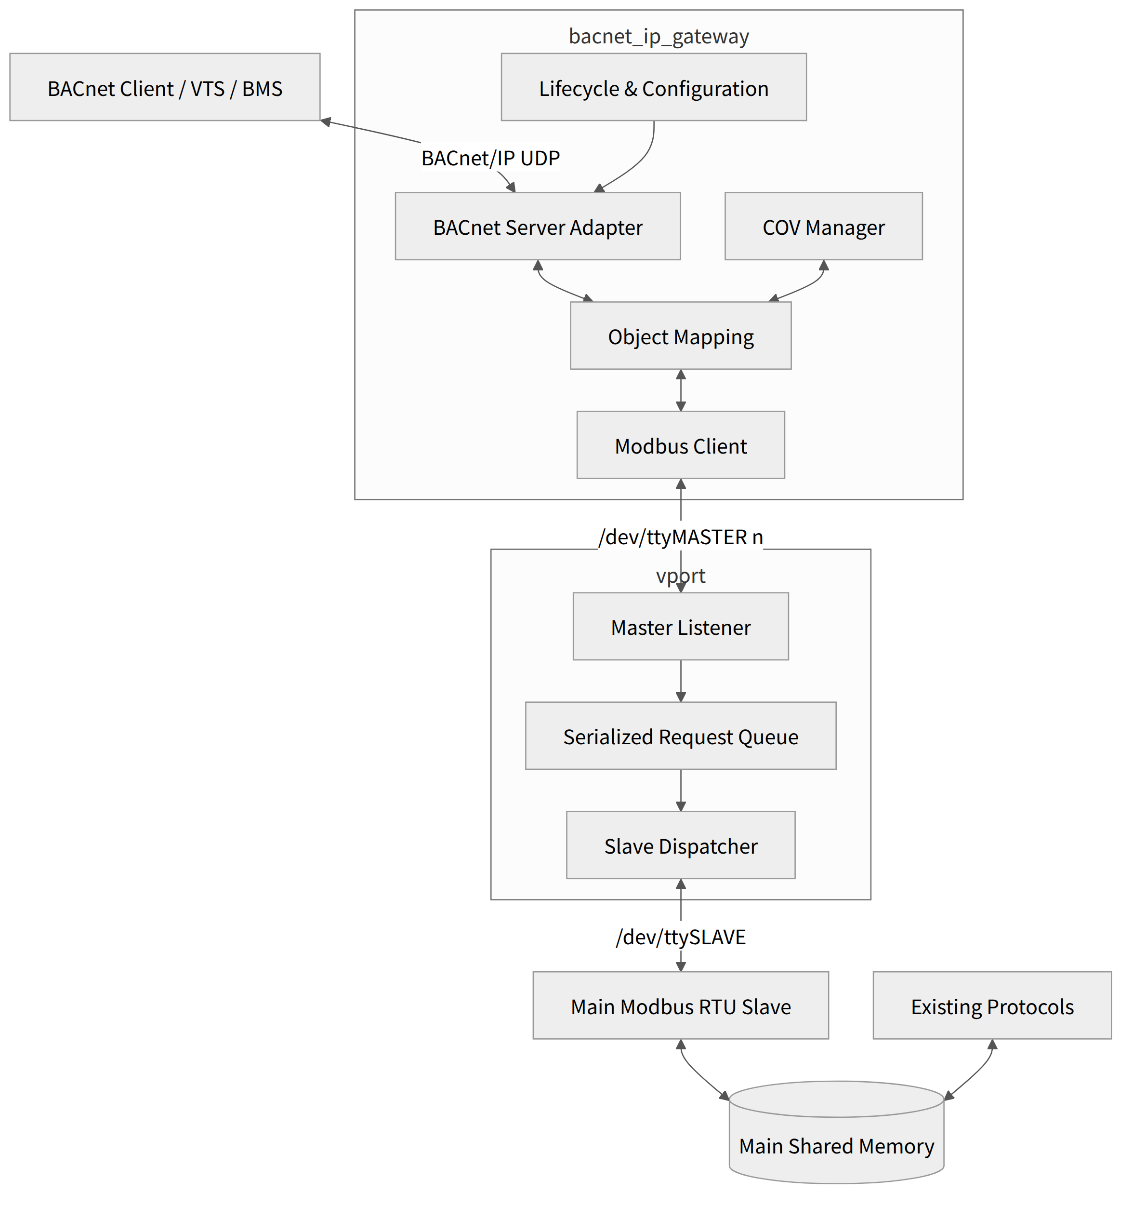
그림 1. 시스템 아키텍처

2.1 컴포넌트 책임
컴포넌트 | 책임 | 주요 SRS
Lifecycle & Configuration | 설정 로드, 설정 오류 홀드, 재검증, 기동 순서, 종료 | SRS-FUN-CFG-001~003, SRS-FUN-START-001~003, SRS-IF-CFG-001
BACnet Server Adapter | BACstac 수명주기, 객체 DB, 서비스 Hook, 오류 응답 | SRS-FUN-BAC-001~006, SRS-IF-BIP-001
Object Mapping | JSON 관제점 정의, 타입 추론, 값/속성 연결 | SRS-FUN-MAP-001~003
Modbus Client | 단일 Serial 실행기, Read/Write, 우선순위, timeout, 재연결 | SRS-IF-MOD-001, SRS-NFR-AVL-001, SRS-NFR-PERF-001
COV Manager | 구독 상태, 저우선 polling, 변화 감지, 알림 | SRS-FUN-BAC-004, SRS-FUN-BAC-005, SRS-NFR-OBS-001
vport Listener | 각 Master 입력 감시와 프레임 조립 | SRS-FUN-VPORT-001, SRS-FUN-VPORT-002
vport Queue/Dispatcher | 요청 직렬화, Slave 전달, 응답 원발신자 반환 | SRS-FUN-VPORT-002, SRS-FUN-VPORT-003
Main | 기존 관제점의 Modbus RTU Slave 제공. 내부는 범위 밖 | SRS-FUN-START-002, SRS-IF-MOD-001
전체 제품 | BTL 기능 선언 일치, EPICS 일관성, 플랫폼 제약 | SRS-CON-BTL-001, SRS-CON-BTL-002, SRS-CON-ENV-001
Foreign Device Monitor (FdMonitor) | FD 등록 상태 감시, 300초 상한 주기 재등록, BBMD 단절/복구 로그 | SRS-IF-BIP-001, SRS-NFR-OBS-001

3. 배포 및 기동 구조

3.1 포트 배치
종단 | 사용자 | 역할
/dev/ttyMASTER1..n | Gateway 및 기타 Modbus Master | 요청 송신 및 자신의 응답 수신
/dev/ttySLAVE | Main | 단일 Modbus RTU Slave
BACnet UDP 47808(기본값) | Gateway | BACnet/IP 서버

권장 서비스 순서는 vport → Main → Gateway이다. 이 순서는 정상 초기화 시간을 줄이기 위한 배포 원칙이며, Gateway의 복구 설계는 순서가 보장되지 않아도 동작해야 한다.

3.2 Gateway 상태 모델
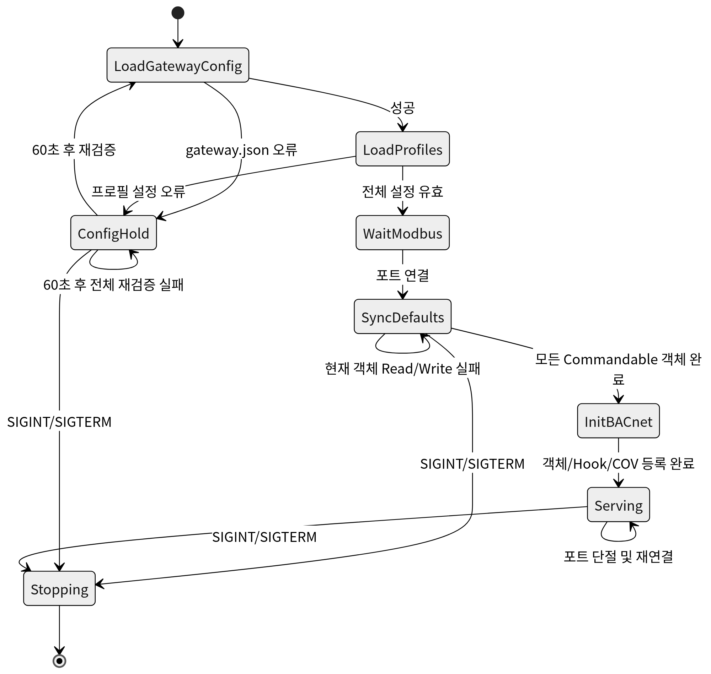
그림 2. Gateway 상태 모델

3.3 설정 오류 홀드
1. 프로필은 임시 결과로 로드한다.
2. gateway.json 또는 profiles/*.json에서 문법 오류, 주소 초과, 인스턴스 중복, min_value > max_value 모순 등 설정 로드 실패가 검출되면 오류 문맥을 Lifecycle로 전달한다.
3. Lifecycle은 눈에 띄는 치명적 오류와 자동 재검증 안내를 출력한다.
4. Modbus와 BACnet 계층을 생성하지 않은 채 60초 또는 종료 신호를 기다린다.
5. 시간이 만료되면 gateway.json 및 전체 프로필을 다시 로드한다.
6. 성공한 전체 결과만 활성 구성으로 채택하고 정상 기동으로 이동한다.
이 구조는 공통 설정 및 프로필 수정 과정의 일시적 오류로 인해 프로세스가 exit(1)을 반복하는 Crash Loop를 완벽히 방지한다. 운영상 프로세스 생존과 서비스 준비를 구분할 수 있도록 홀드 로그를 상태 증적으로 사용한다.

4. Relinquish Default 초기 동기화

4.1 공통 결정 흐름
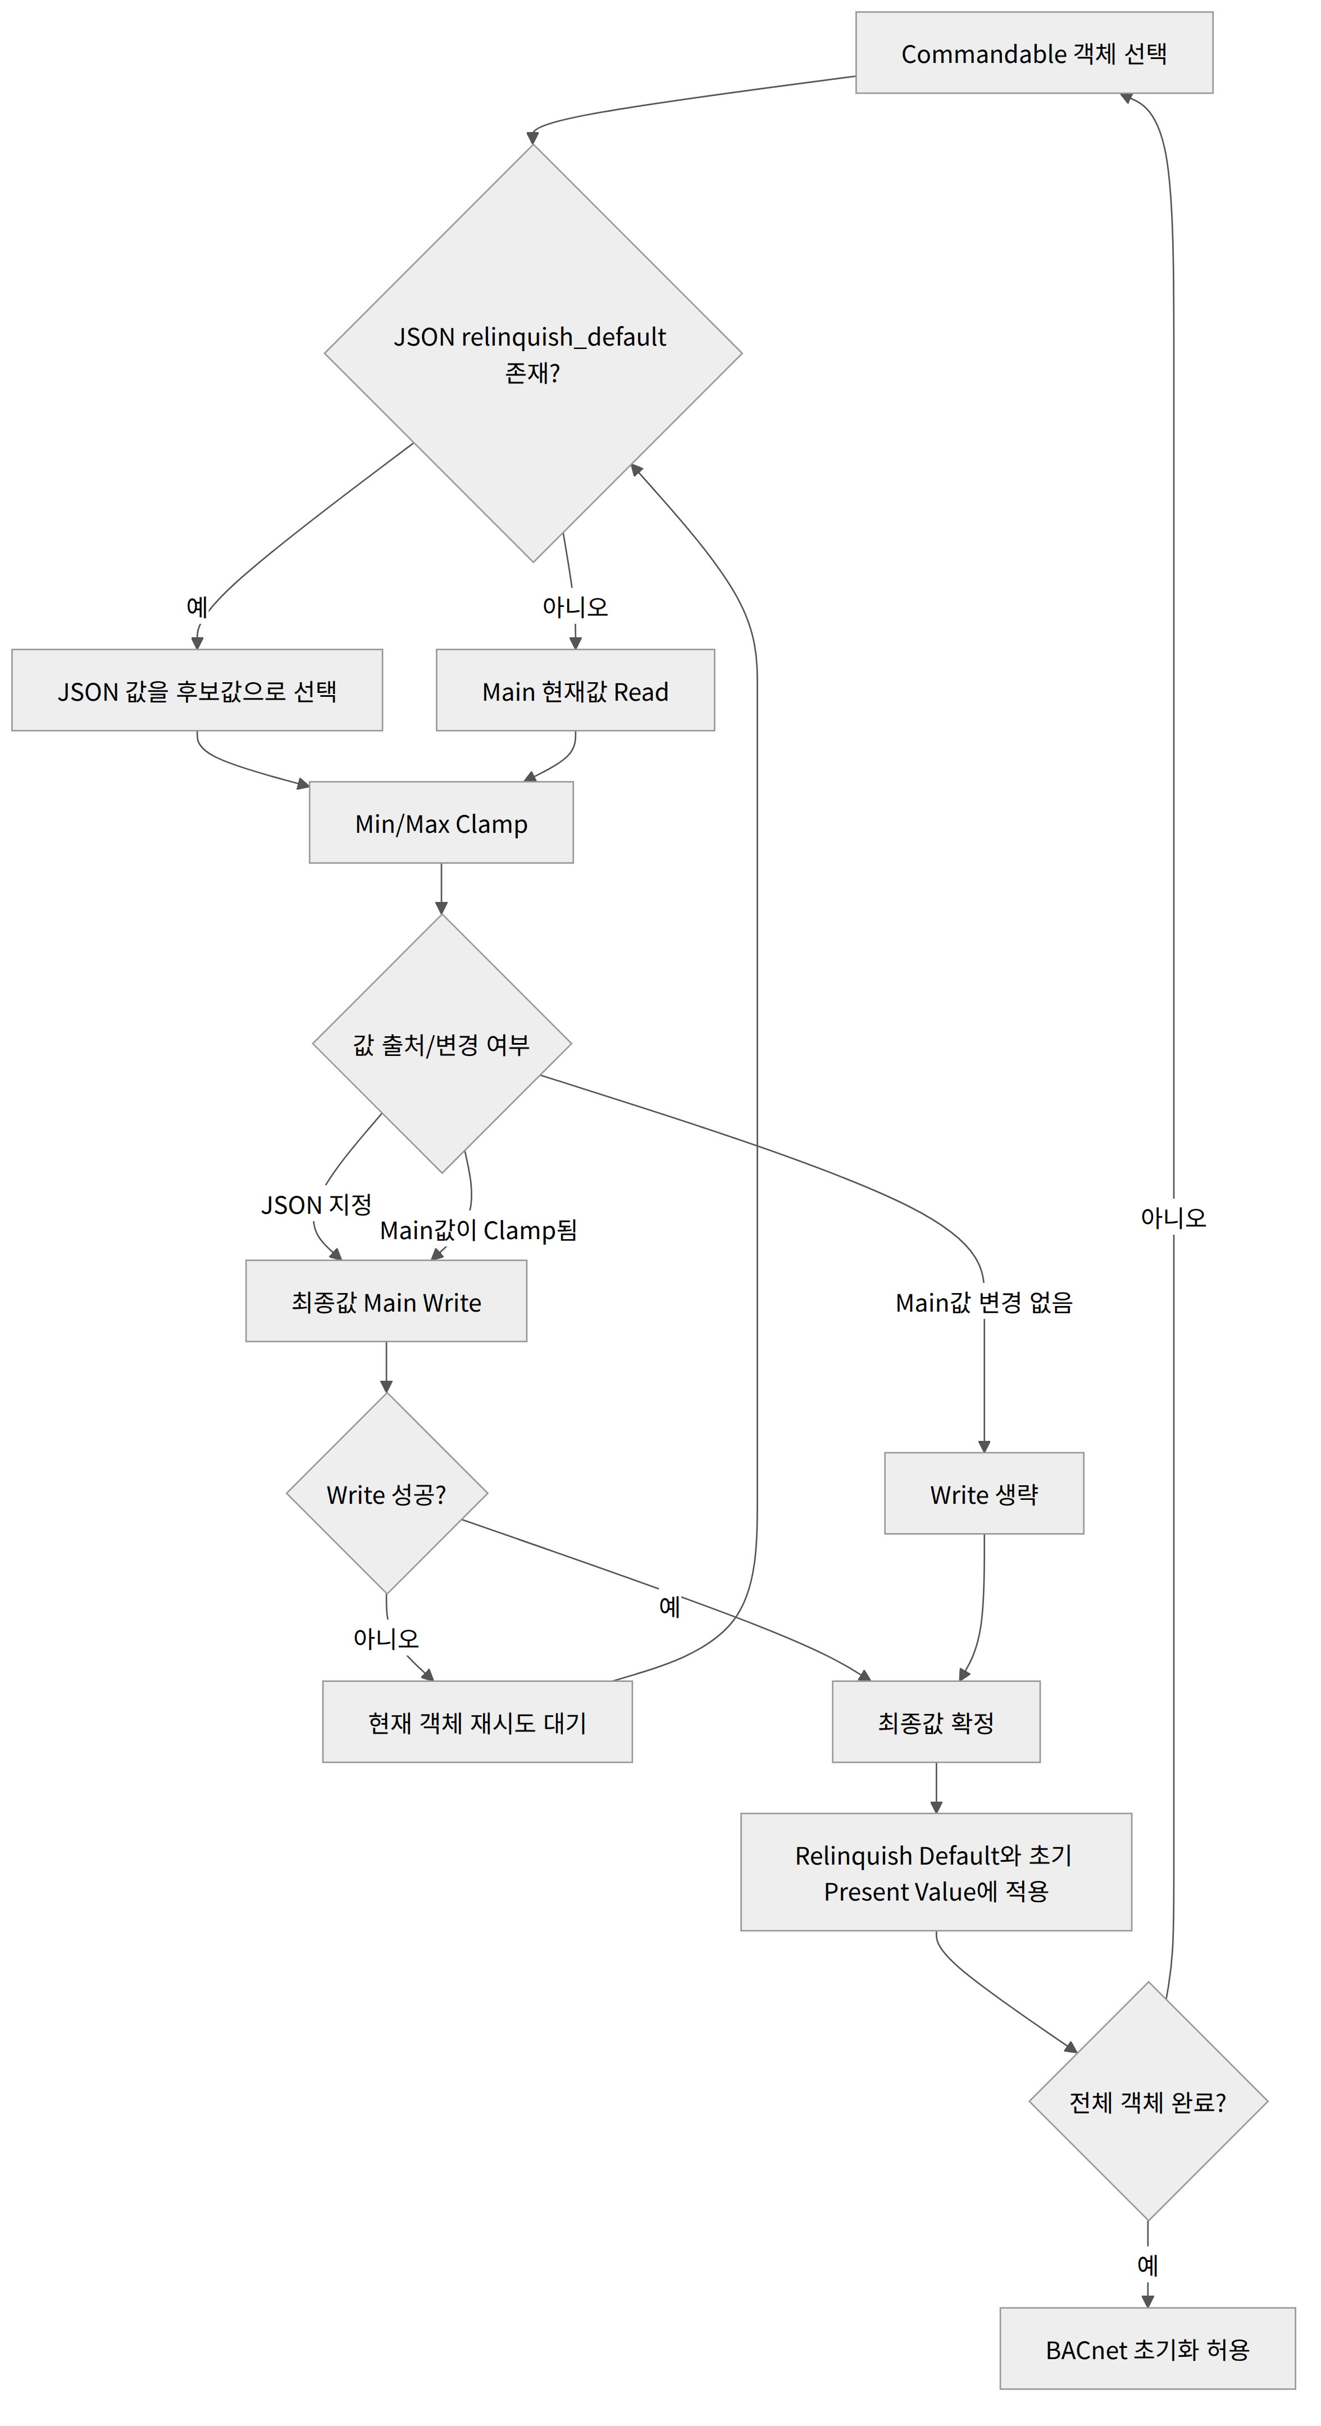
그림 3. 공통 결정 흐름

4.2 정합성 불변조건
• JSON 지정값은 클램핑 후 Main에 반드시 기록한다.
• JSON 미지정값은 Main에서 읽고, 클램핑으로 바뀐 경우 Main에 보정 기록한다.
• 완료 객체는 Main 관제점 = Relinquish Default = 초기 Present Value를 만족한다.
• 실패한 현재 객체 이후의 객체는 처리하지 않는다.
• 성공한 이전 객체는 다시 처리하지 않는다.
• 모든 객체가 완료될 때까지 BACnet 서버 초기화를 시작하지 않는다.

5. 런타임 데이터 흐름

5.1 ReadProperty
1. BACnet Server Adapter가 객체와 속성을 검증한다.
2. 동적 Present Value이면 Object Mapping을 통해 HIGH 우선순위 Modbus Read를 요청한다.
3. Modbus Client가 vport를 통해 Main을 조회하고 프레임과 CRC를 검증한다.
4. Mapping이 데이터 타입, word order, scale/offset 및 polarity를 적용한다.
5. 성공값 또는 표준 BACnet 오류를 반환한다.

5.2 WriteProperty 및 우선순위 제어
1. 객체 접근권, 속성, 데이터 타입, 우선순위 레벨(1~16) 및 Min/Max 범위를 검증한다.
2. 16단계 Priority Array에서 가장 높은 우선순위(가장 낮은 번호의 슬롯)를 가진 non-NULL 값을 최종 제어 유효값으로 결정한다.
3. 결정된 최종 유효값을 Modbus 형식으로 역변환해 Main 슬레이브에 기록한다.
4. NULL 쓰기(Relinquish)는 해당 우선순위 슬롯을 해제하고, 차순위 유효값 또는 16개 슬롯이 모두 NULL이면 Relinquish_Default로 안전하게 복귀 적용한다.
5. 입력 객체(AI/BI)와 읽기 전용 Network Port 속성 쓰기는 Main 접근 없이 WRITE_ACCESS_DENIED로 거부한다. 단, Network Port의 BACnet_IP_Mode(0: Normal, 1: Foreign), FD_BBMD_Address(HostNPort), FD_Subscription_Lifetime(1~65535초)은 유효값 검증 후 설정 파일(bip.cfg 심볼릭 링크 및 bip.cfg.fd) 갱신 및 게이트웨이 데몬 자동 재시작을 통해 즉시 안전하게 반영한다 (Changes_Pending은 상시 FALSE). 유효하지 않은 값 쓰기는 VALUE_OUT_OF_RANGE로 차단하고 재시작하지 않는다. 외부 Command 쓰기는 UNKNOWN_PROPERTY로 거부한다.

5.3 COV
• 구독 등록과 만료 정보는 COV Manager가 소유한다.
• 폴링은 LOW, 사용자 Read/Write는 HIGH 우선순위로 Modbus 실행기에 제출한다.
• Analog은 COV Increment, Binary는 상태 변화로 판정한다.
• DCC 활성 상태에서는 폴링 및 알림 시작을 억제한다.

6. vport 데이터 흐름
1. Listener가 select()로 모든 Master 종단을 감시한다.
2. Master별 버퍼에서 표준 Modbus FC(0x01~0x06, 0x0F, 0x10) 요청 프레임과 CRC를 확인한다. (비표준 FC는 브루트포스 오탐 방지를 위해 무시)
3. 큐 크기가 MAX_QUEUE_DEPTH 상한 미만이면 유효 프레임과 원발신 Master index를 FIFO 요청 큐에 넣는다. 상한 초과 시 요청을 폐기하고 원발신 Master에 Server Device Busy(0x06) Exception Response를 회신한다.
4. Dispatcher가 한 요청씩 Slave에 전달한다.
5. 새 요청 전 Slave 입력에 남은 지연 응답 조각을 폐기한다.
6. 설정 timeout 동안 완전한 Slave 응답을 조립한다.
7. Unit ID, 기능 코드 및 기능별 필드가 현재 요청과 일치하는 응답만 원발신 Master에 전송한다.
8. 손상 선행 바이트, 불일치 응답, timeout 또는 불완전 응답은 폐기하고 다음 요청을 처리한다.

7. 장애 처리 설계
장애 | 설계 반응 | 외부 상태
공통 및 프로필 설정 오류 (문법/주소/모순) | 60초 홀드 후 전체 재검증 | BACnet/Modbus 미시작
vport 미기동 | 포트 생성 감시 및 재연결 | 초기 동기화 대기
Main 무응답 | RTU timeout 후 현재 객체 재시도 | BACnet 미공개
초기 기본값 Write 실패 | 현재 객체 유지, 재시도 | BACnet 미공개
런타임 PTY 재생성 | 단절 감지, 포트 reopen | 요청은 오류/timeout 후 복구
vport Slave timeout | 현재 요청 종료, 다음 큐 요청 진행 | 원발신 Master만 응답 없음
미지원 BACnet 서비스 | 즉시 Reject/Error | 서버 블로킹 없음
종료 신호 | 대기 중단, worker/COV/포트/스택 정리 | 정상 종료
BBMD 등록 실패 또는 단절 | 3초 주기 재등록 시도, 단절(registration failed or lost) 및 복구(Registered with BBMD) 로그 출력 | BACnet 통신 격리/복구

8. 외부 인터페이스

8.1 설정 및 파일 구조 인터페이스
게이트웨이와 vport는 JSON 및 설정 파일을 통해 운용 파라미터와 관제점 매핑을 분리하여 관리한다.
설정 파일 | 주관 컴포넌트 | 주요 설정 내용 및 역할
conf/gateway.json | Gateway Lifecycle / Modbus / BACnet | 게이트웨이 공통 BACnet Device 객체 속성(ID, 이름, Vendor, 모델 등) 및 Modbus RTU 시리얼 통신 파라미터(포트 경로, Baudrate, Timeout, Cache, COV 주기 등)
conf/profiles/*.json | Object Mapping / ConfigLoader | 장치별 Modbus 관제점과 BACnet 객체 간 1:1 매핑 정의 (주소, 데이터 타입, Scale/Offset, Min/Max, Relinquish Default, COV Increment, 단위 등)
vport/vport.cfg | vport Process | vport 가상 허브의 Master 포트 수 및 Slave 응답 timeout 설정
bip.cfg | BACstac Network Layer | BACnet/IP 통신 모드(Normal/Foreign Device), UDP 포트 및 네트워크 인터페이스 설정

8.2 표준과 라이브러리
• BACnet 요구와 시험 근거는 BACnet 표준 문서를 우선한다.
• BACstac 연동 설계는 BACstac 설명서를 우선한다.

9. 추적성과 설계 완료 조건
• LLD는 상태, 알고리즘, 동기화, 인터페이스 오류를 구현 단위로 상세화한다.
• 구현과 본 설계가 다르면 문서를 구현에 맞춰 왜곡하지 않고 Gap으로 등록한다.

